Contenido

1. Autores del trabajo, planificación y entrega 3

1.1 Autores 3

1.2 Planificación 3

1.3 Entrega 3

2. Requisitos del prototipo a implementar 4

2.1 Requisitos funcionales 4

2.2 Otros requisitos 5

3. Criterios de comparación en la implementación 7

3.1 Criterio 1: Tiempo de aprendizaje de los dos gestores de contenido, Wordpress y Joomla. 7

3.2 Criterio 2: Tiempo de configuración. 7

3.3 Criterio 3: Manejo de diferentes roles de usuario. 7

3.4 Criterio 4: Si funcionan en todos los navegadores modernos. 7

Descripción: 7

3.5 Criterio 5: Exportación del sitio web. 7

3.6 Criterio 6: Extensiones necesarias para la funcionalidad requerida. 7

Descripción: 7

3.7 Criterio 7: Comparación de horas empleadas en el desarrollo de cada sistema. 7

Descripción: 7

3.8 Criterio 8: Velocidad de funcionamiento del sistema. 7

3.9 Criterio 9: Recursos necesarios. 8

3.10 Criterio 10: Facilidad de uso de los CMSs. 8

4. Proyecto de implementación de un prototipo del sistema utilizando la tecnología A 9

4.1 Documentación de diseño 9

4.2 Documentación de construcción 9

4.3 Documentación de pruebas 9

4.4 Documentación de instalación 9

4.5 Manual de usuario 9

5. Proyecto de implementación de un prototipo del sistema utilizando la tecnología B 10

5.1 Documentación de diseño 10

5.2 Documentación de construcción 10

5.3 Documentación de pruebas 20

5.4 Documentación de instalación 20

5.5 Manual de usuario 25

6. Comparación de las dos implementaciones 26

6.1 Evaluación de los criterios en la implementación usando la tecnología A 26

6.2 Evaluación de los criterios en la implementación usando la tecnología B 26

7. Comparación de la implementación de las tecnologías 27

8. Conclusiones 29

# 1. Autores del trabajo, planificación y entrega

## 1.1 Autores

Somos el Grupo 4 de turno de mañana y a continuación los nombres de los miembros del grupo:

Miembro 1: “MiroslavaGenkova” - Miroslava Genkova Petrova (coordinadora del grupo)

Miembro 2: “NattdelaFuente” - Natalia de la Fuente

Miembro 3: “DianaLO7” - Diana Limaylla Orrego

Miembro 4: “lauralorenzo” - Laura Lorenzo

miembro 5: “andresrsanchez” - Andrés Rodríguez Sánchez

## 1.2 Planificación

Este es el enlace a la planificación del trabajo utilizando la herramienta online GanttPro: <https://app.ganttpro.com/shared/token/bd879f0aaa61620ccf374f7f851b7dec73544d87576c90827f3b8ebf9f20dddb>

Todos los miembros del grupo tienen como mínimo 45 horas de trabajo asignados.

## 1.3 Entrega

Este es el enlace al repositorio en GitHub creado para el trabajo: <https://github.com/MiroslavaGenkova/TG3.git>

En dicho repositorio se encuentran los siguientes archivos en la rama master:

* Informe del trabajo: TG3_final.docx
* Presentación del trabajo: TG3_final.pptx
* Prototipos obtenidos implementando cada una de las tecnologías (deben incluir el código fuente y todos los archivos necesarios para la instalación y uso de cada prototipo):
  + PrototipoTecnologiaA_final.zip (o .rar)
  + PrototipoTecnologiaB_final.zip (o .rar).

# 2. Requisitos del prototipo a implementar

El objetivo del proyecto es comparar la implementación de un mismo prototipo de sistema utilizando dos tecnologías diferentes (A y B).

Es importante cumplimentar este apartado antes de empezar a implementar el prototipo de cada tecnología, porque ambos prototipos deben cumplir los requisitos que se establezcan en este apartado. Si se van a crear dos equipos de trabajo, uno para cada prototipo, el contenido de este apartado es lo que han de compartir ambos equipos como punto de partida.

Cuanto más detallados sean los requisitos, mayor será la precisión en la comparación que se realizará al final del trabajo. Se trata de conseguir dos prototipos con igual funcionalidad, pero utilizando diferentes tecnologías.

Se puede dar libertad a los equipos de desarrollo en cuanto al diseño, pero la funcionalidad debe ser lo más parecida posible. Por ejemplo, no es necesario que los colores utilizados en las pantallas sean exactamente los mismos en ambos prototipos, a no ser que los miembros del grupo lo hayan decidido así, en cuyo caso, esos detalles de colores deben incluirse en el catálogo de requisitos, para que ambos equipos los cumplan.

## 2.1 Requisitos funcionales

Los requisitos funcionales deben ser los mismos para las dos implementaciones.

En la siguiente tabla se indicará el catálogo de requisitos funcionales del sistema.

| **REQ.** | **DESCRIPCIÓN** |
| --- | --- |
| RF01 | Buscador en el contenido de la página |
| RF02 | Menú de trabajos |
| RF03 | Mostrar los trabajos |
| RF04 | Permitir que el texto deseado se puede poner en negrita |
| RF05 | Permitir que el texto deseado se puede poner en diferente color |
| RF06 | Organizar por temas los trabajos |
| RF07 | Descargar trabajos |
| RF08 | Manejo de diferentes roles de usuario |
| RF09 | Incluir funcionalidad “Leer Más” |
| RF10 | Estrategias de navegación para ayudar al visitante a encontrar el contenido que necesite |
| RF11 | Permitir envío de comentarios y sugerencias por parte de los visitantes. |
| RF12 | Permitir la subida de hojas de estilos para modificar el diseño del portal web. |
| RF13 | Debe contar con extensiones para incluir nuevas funcionalidades o plugins. |
| RF14 | Proporcionar un servicio de mensajería para alertas vía correo electrónico. |
| RF15 | Permitir la eliminación de las publicaciones. |
| RF16 | Permitir la actualización de noticias. |
| RF17 | Zona de administración desde la cual los administradores puedan publicar, gestionar y administrar el contenido. |
| RF18 | Zona de discusión o foro para que los usuarios puedan publicar noticias o preguntas y el resto de usuarios puedan participar. |
| RF19 | Formulario de contacto |
| RF20 | Zona de encuestas |
| RF21 | Página de enlaces de interés |
| RF22 | Zona de enlaces a redes sociales |
| RF23 | Todo el material debe estar en español. |
| RF24 | Permitir eliminar los comentarios |
| RF25 | Zona de contacto por si se desea más información. |

## 2.2 Otros requisitos

Se pueden incluir aquí otros requisitos para el prototipo que no puedan considerarse como funcionales. Por ejemplo, requisitos de datos, de seguridad, de interfaz de usuario, de rendimientos, etc.

Se puede dejar libertad

En la siguiente tabla se indicará el catálogo de requisitos no funcionales del sistema.

| **REQ.** | **DESCRIPCIÓN** |
| --- | --- |
| R01 | Los colores deben ser los mismos en los dos CMS |
| R02 | Deben de tener contraseñas seguras |
| R03 | Deben de tener las últimas actualizaciones de seguridad |
| R04 | Ninguna página debe de tardar más de 2 segundos a cargar |
| R05 | Deben de funcionar en todos los navegadores modernos |
| R06 | Que el sistema sea mantenible, es decir, fácil de modificar |
| R07 | Debe de funcionar en Windows y Mac |
| R08 | Renombrar al usuario “admin” |
| R09 | Nombrado correcto de los módulos de posición (footer-left, footer-middle etc) |
| R10 | No usar sitios web “Third-Party” |
| R11 | Evitar la sobreescritura de “templates” |
| R12 | Los datos de contacto deben de mostrarse en el pie de página de la web. |
| R13 | Las secciones (inicio, noticias, contacto…) deben mostrarse en la parte superior izquierda, debajo de la cabecera. |
| R14 | La cabecera debe tener las siguientes dimensiones: 780 × 165 mm. |
| R15 | Todas las posiciones de las secciones deben venir definidas en la Hoja de Estilo. |
| R16 | Los menús deben mostrarse en la parte derecha. |
| R17 | Palabras clave que enlacen a contenidos. |
| R18 | Fecha y hora en la parte superior de la cabecera. |
| R19 | Se deben usar el mismo tipo de fuentes en ambos CMS |
| R20 | Web SEO Friendly (amigable o que favorece el SEO) |
| R21 | Páginas y Entradas etiquetadas correctamente |
| R22 | Diseño responsivo |
| R23 | URLs amigables |
| R24 | El uso del sitio web debe resultar sencillo y cómodo a todos los usuarios. |
| R25 | Poner el mismo subdominio. |

# 3. Criterios de comparación en la implementación

## 3.1 Criterio 1: Tiempo de aprendizaje de los dos gestores de contenido, Wordpress y Joomla.

Descripción: En el caso de Joomla aproximadamente han sido 15 dias de trabajo, sumando la instalación, construcción y diseño.

Tipo de valor: Numérico

## 3.2 Criterio 2: Tiempo de configuración.

Descripción: Unos 5 días tardando sobretodo en la configuración del servidor de Joomla y los problemas que ha dado con las extensiones debido a incompatibilidades.

Tipo de valor: Numérico

## 3.3 Criterio 3: Manejo de diferentes roles de usuario.

Descripción: Hemos definido 2 usuarios en Joomla además del administrador, tratando diferentes grupos de rol como son el grupo “Reigstrado” y el grupo “Editor”.

Tipo de valor: Texto

## 3.4 Criterio 4: Si funcionan en todos los navegadores modernos.

## Descripción: En Joomla esto es principalmente responsabilidad de la plantilla y sus características implícitas en el código, en los principales navegadores no nos ha dado ningún problema, en características “responsive” si.

Tipo de valor: Booleano

## 3.5 Criterio 5: Exportación del sitio web.

Descripción: Con la herramienta “Akeeba Backup” en el CMS Joomla se ha exportado entre diferentes servidores, de una manera muy visual y intuitiva.

Tipo de valor: Booleano

## 3.6 Criterio 6: Extensiones necesarias para la funcionalidad requerida.

## Descripción: En Joomla “JComments” para poder hacer comentarios en los artículos, “Akeeba Backup” para hacer backups de la página web, “DPAttachments” para adjuntar archivos a los artículos publicados, “Kunena Forum” para la implementación del foro en la web, “Sexy Polling” para la sección de encuestas.

Tipo de valor: Texto

## 3.7 Criterio 7: Comparación de horas empleadas en el desarrollo de cada sistema.

## Descripción: En Joomla unos 15 dias contando como media 2 horas por cada puesto, en total 90 horas tirando muy por lo bajo.

Tipo de valor: Numérico

## 3.8 Criterio 8: Velocidad de funcionamiento del sistema.

Descripción: Debido a la conexión del servidor Joomla de 3 MB, no es muy rápida, notándose sobre todo al ponerle plantillas con muchas imágenes.

Tipo de valor: Texto

## 3.9 Criterio 9: Recursos necesarios.

Descripción: Contando con la implementación online de Joomla, un servidor y un dominio, además de los 3 ordenadores que hemos usado para la edición y construcción de la web.

Tipo de valor: Texto

## 3.10 Criterio 10: Facilidad de uso de los CMSs.

Descripción: La facilidad de uso de Joomla es relativa, si lo mantienes en local no tienes ningún problema con la implementación XAMPP, lo bueno viene cuando lo pasas online y fallan mil parámetros como las versiones de las extensiones, los permisos que maneja Joomla y el servidor, los servicios activos en éste etc

Tipo de valor: Texto

# 4. Proyecto de implementación de un prototipo del sistema utilizando la tecnología A

## 4.1 Documentación de diseño

## 4.2 Documentación de construcción

Hay que incluir una descripción de la construcción del prototipo, incluyendo algún extracto de código fuente. No es necesario todo el código. Sólo algún extracto para ver cómo se ha comentado.

## 4.3 Documentación de pruebas

## 4.4 Documentación de instalación

## 4.5 Manual de usuario

# 5. Proyecto de implementación de un prototipo del sistema utilizando la tecnología B

Se trata de incluir en este apartado la documentación del desarrollo del proyecto de implementación, utilizando la tecnología B, del sistema cuyos requisitos funcionales se enumeraron en el apartado 2.

## 5.1 Documentación de diseño

Hay que incluir la descripción del diseño del prototipo, incluyendo diagramas, y el diseño de la interfaz de usuario.

## 5.2 Documentación de construcción

Una vez que tenemos el Joomla instalado y configurado, empezaremos a añadir funcionalidades conforme a los requisitos en esta etapa del prototipo.

**Gestión de Roles**

En el dashboard nos fijamos en la pestaña “Usuarios”>”Gestionar” para empezar a tratar con los usuarios y sus roles, en el prototipo hemos definido además del administrador, un usuario con características de registrado y otro con características de editor.

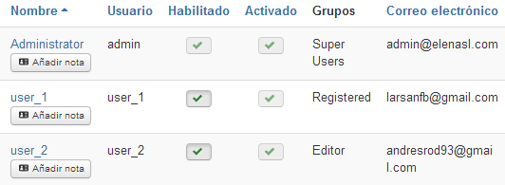

El “user_1” podrá participar en los foros pero no tendrá el permiso de editar el contenido del front-end. El “user_2 “en cambio además del foro, si podrá aportar contenido a la página en forma de artículos que no podrán ser cambiados de estado (Publicado, No Publicado).

Se añaden en la pestaña nuevo y configurando parámetros como nombre, o grupo de usuarios.

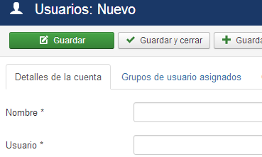

**Main Menu**

Este apartado es uno de los principales puntos del prototipo, configurar la barra de navegación a nuestro gusto es básico a la hora de bucear por el contenido de la página.

Estas son las pestañas que hemos añadido a nuestro menú, algunas de ellas con algunas extensiones que posteriormente comentaremos.

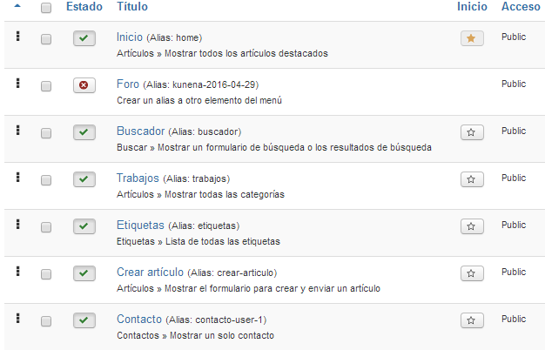

En la configuración de los parámetros del menú como posición en la página o permisos, nos vamos a la pestaña “Módulos”, en la que dispondremos de la edición de este elemento.

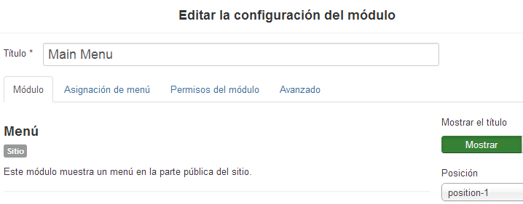

Para añadir elementos al menú solo hace falta pinchar en “Nuevo” al igual que hacemos a la hora de crear un usuario, pero en este caso añadiendo además del titulo el tipo de contenido que queramos para la pestaña.

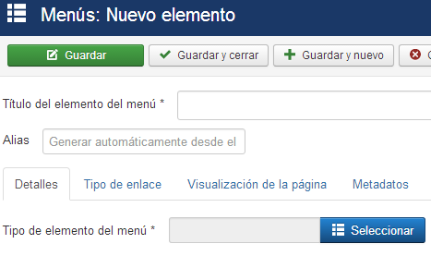

Aquí los tipos de elementos desplegados.

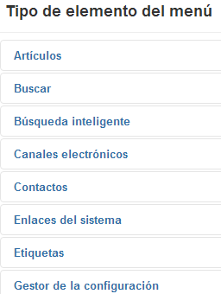

**Contenido:**

A la hora de crear el contenido de la página, con el enfoque de creación de árticulos, tendremos que disponer de temas de éstos o categorías que es la forma de organización de Joomla.

-Categorías

Aquí vemos los tipos de categorías que hemos creado a modo de prueba, posteriormente veremos como adjuntar artículos en esta clasificación.

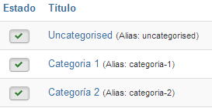

Para crear una categoría como ya hemos hecho anteriormente pincharemos en la pestaña “Nuevo” y dispondremos de los parámetros a tratar.

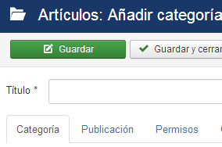

-Artículos

Aquí vemos los artículos creados hasta ahora.

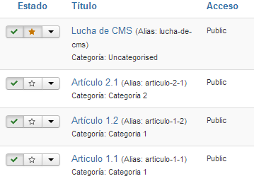

Para crear un artículo desde el backend nos dirigiremos como siempre a la pestaña “Nuevo”, y es aquí donde hay que prestar atención en la configuración de categoría a la que queremos que se disponga nuestro contenido. También en la captura vemos la

funcionalidad “Leer Más” que ya te la implementa Joomla, estableciendo la frontera que queramos de visionado del artículo.

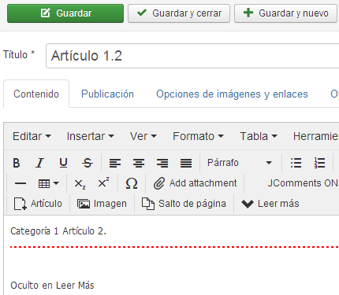

Elección de categoría.

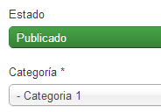

Para añadir un artículo a través del front-end en el caso que tengamos los permisos adecuados, tendremos que añadir un elemento al Main Menu que se encuentra en el tipo Artículos, desde él se podrá tratar el contenido.



**Extensiones**

Uno de los puntos fuertes de éste Gestor de Contenidos es la posibilidad de añadir extensiones que aumenten la funcionalidad de la página.

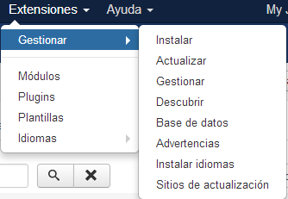

En la configuración ya hemos aplicado la instalación de éstas extensiones a través de la web, es decir, no nos tendremos que descargar en nuestro PC nada y añadir manualmente, Joomla nos ayuda a buscar y a instalar de una manera comoda e intuitiva.

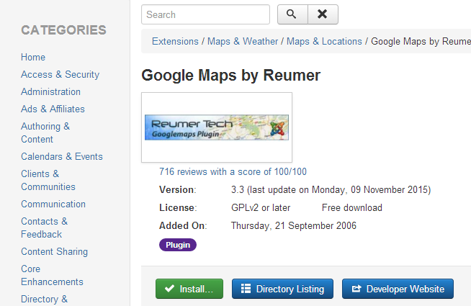

También nos da la posibilidad de hacerlo de diferentes maneras.



**Componentes**

La configuración de las extensiones instaladas se modifican en el apartado “Componentes”, aquí vemos las que tenemos y hemos instalado.

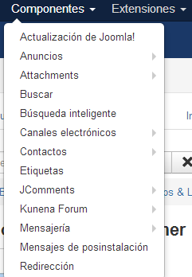

Por ejemplo, en la extensión “JComment” instalada para tratar los comentarios de los artículos.

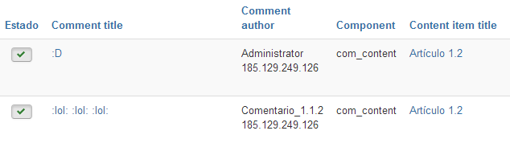

**Foro**

A través de otra extenison llamada “Kunena”, que es la más popular a la hora de añadir un foro a nuestra página, tenemos la posibilidad de gestión de esta funcionalidad de una manera muy sencilla. En mi caso he añadido el menú Kunena que viene con la extensión, aunque lo podría haber hecho através de un componente del Main Menu.

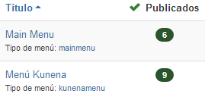

**Código Fuente:**

Dado que Joomla funciona de una manera muy visual e intuitiva no es necesario picar código en todo el proceso de creación del prototipo, de todos modos, si queremos ver como está construida la plantilla instalada o tenemos cualquier problema a la hora de tratar con ficheros nos vamos con la ayuda de CPanel al servidor para gestionar nuestros ficheros.

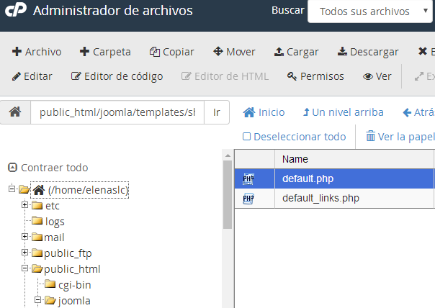

Extracto del código fuente de la plantilla en el que se trata el Leer Más de los artículos.

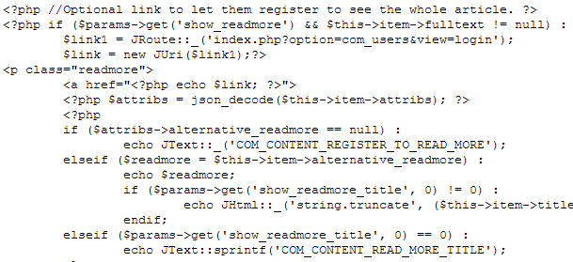

## 5.3 Documentación de pruebas

Casos de prueba establecidos y resultados de las pruebas y acciones de corrección. No es creíble que no hayan aparecido errores en los caso de prueba.

## 5.4 Documentación de instalación

Antes de empezar se ha decidido usar un servidor disponible en vez de la configuración xampp e instalar Joomla como localhost. El servidor trabaja con nginx, php-fpm y mysql en CentOS 6 y dispone del dominio joomla.elenasl.com y la carpeta /var/www/joomla configurada, ésta última vacía claro.

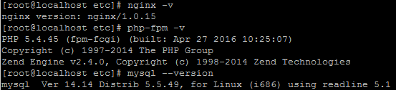

Contaré con que se dispone ya de un dominio configurado y el php-fpm instalado.

**1º Instalar nginx y mysql**

En caso de tener un servidor sin estas características primero habrá que instalar estas herramientas.

Instalación y configuración de nginx.

Descarga de nginx a través del repositorio:

# rpm -Uvh <http://mirror.pnl.gov/epel/6/i386/epel-release-6-8.noarch.rpm>

# yum install nginx -y

Edita /etc/nginx/nginx.conf y sustituye:

# vim /etc/nginx/nginx.conf

# Load config files from the /etc/nginx/conf.d directory  
# The default server is in conf.d/default.conf  
include /etc/nginx/conf.d/*.conf;

por:

# enabled sites  
include /etc/nginx/sites-enabled/*;

Creación directorios

# mkdir -p /etc/nginx/sites-{enabled,available}

Configuración del virtual host.

# vim /etc/nginx/sites-available/default.conf

server {  
listen 80 default_server;  
server_name joomla.elenasl.com;  
location / {  
root /usr/share/nginx/html;  
index index.html index.htm; }  
error_page 404 /404.html;  
location = /404.html {  
root /usr/share/nginx/html; }  
error_page 500 502 503 504 /50x.html;  
location = /50x.html {  
root /usr/share/nginx/html; }  
}

# cd /etc/nginx/sites-enabled

# ln -s /etc/nginx/sites-available/default.conf

# /etc/init.d/nginx start

# chkconfig nginx on

Asegurarse siempre de tener el php-fpm activo y el php-mbstring instalado, tuve problema respecto a esto.

Instalación y configuración de mysql.

Descarga del mysql

# yum -y install mysql mysql-server

Reiniciar servicio y puesta en marcha automática cuando el sistema arranca:

# service mysqld restart  
# chkconfig mysqld on

Para la configuración del mysql:

# mysql_secure_installation

Y sigue las instrucciones de configuración, posteriormente crear la base de datos

# mysql –u root -p  
mysql> create database Joomla  
mysql> grant all on Joomla.* to root@localhost;  
mysql> \q

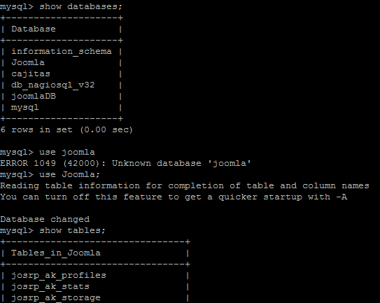

Instalación y configuración Joomla

Descarga a través del wget:

# wget <https://github.com/joomla/joomla-cms/releases/download/3.5.0/Joomla_3.5.0-Stable-Full_Package.zip>

Extracción del fichero descargado en la carpeta deseada

# cp Joomla_3.5.0-Stable-Full_Package.zip /var/www/joomla/

# cd /var/www/joomla

# unzip Joomla_3.5.0-Stable-Full_Package.zip

Concedemos permisos a nginx (sobre toda la carpeta joomla)

#chown -R nginx:nginx /var/www/joomla

Después de seguir estos pasos tendremos algo así.

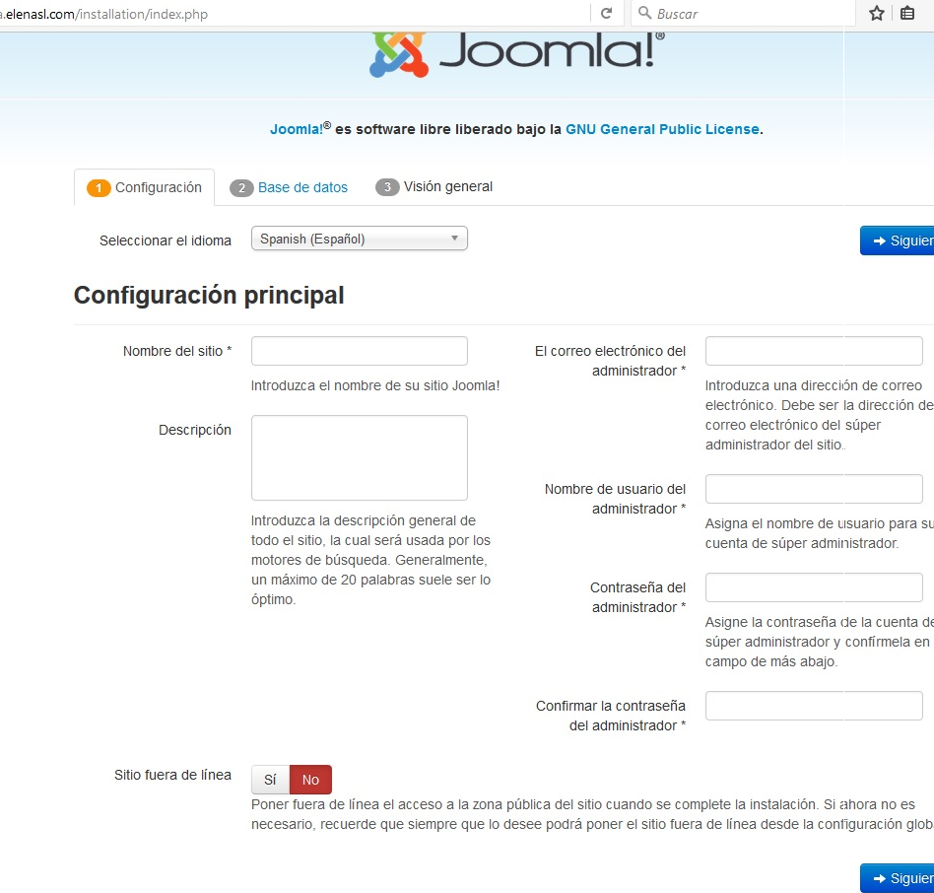

Configuraremos con los valores que queramos.

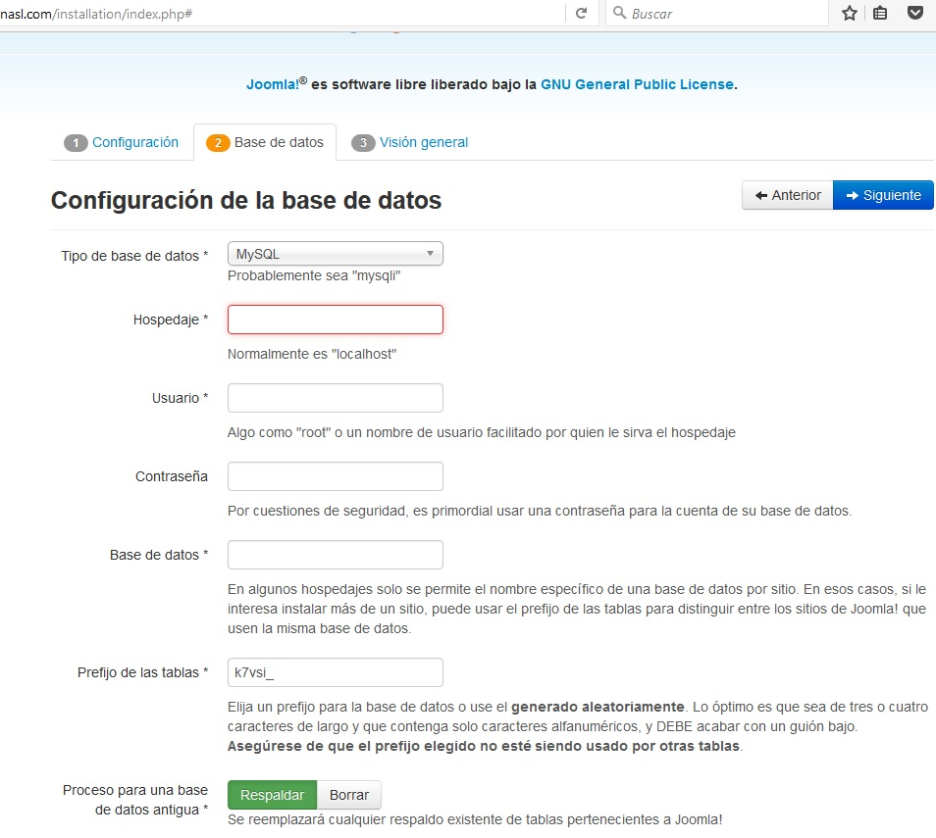

Posteriormente con los valores que hemos establecido en la configuración de mysql y la creación de base de datos. En este caso sería Hospedaje:”localhost”, Usuario: root (sin contraseña), Base de datos: Joomla.

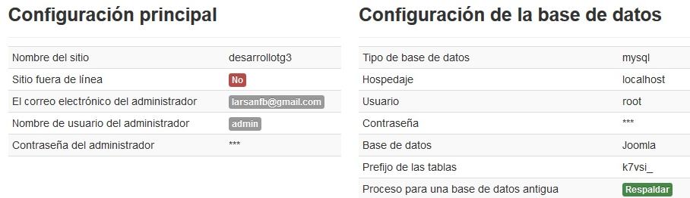

Valores resumidos de la instalación:

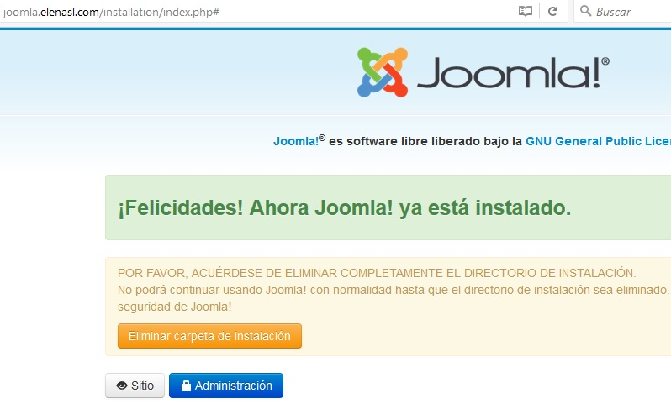

Para acabar teniendo Joomla instalado. En mi caso el botón eliminar carpeta de instalación no me funcionaba y por permisos no sería, asi que se mueve a /tmp la carpeta /var/www/joomla/installation.

## 5.5 Manual de usuario

Descripción suficiente para que una persona que no ha participado en el proyecto pueda utilizar toda la funcionalidad que ofrece el prototipo. Que debe coincidir con los requisitos funcionales incluidos en el apartado 2.

# 6. Comparación de las dos implementaciones

Se trata de dar valores a los criterios de comparación definidos en el apartado 3 sobre la implementación de cada uno de los prototipos.

## 6.1 Evaluación de los criterios en la implementación usando la tecnología A

Debe incluir al menos una tabla con la siguiente estructura.

| **CRITERIO** | **EVALUACIÓN** |
| --- | --- |
| Criterio 1 |  |
| Criterio 2 |  |
| … |  |
| Criterio N |  |

Y algunos comentarios aclaratorios sobre aquellos criterios cuyo valor indicado en la tabla no sea suficiente para entenderlo.

## 6.2 Evaluación de los criterios en la implementación usando la tecnología B

# 7. Comparación de la implementación de las tecnologías

Debe incluir al menos una tabla resumen, en sección de página horizontal, cruzando los criterios y los valores de cada tecnología. Con una columna de comentarios sobre la comparación

| **CRITERIOS** | **TECNOLOGÍA A** | **TECNOLOGÍA B** | **COMENTARIOS** |
| --- | --- | --- | --- |
| 1 |  |  |  |
| 2 |  |  |  |
| … |  |  |  |
| N |  |  |  |

# 8. Conclusiones

A partir de la información incluida en el apartado 7 y de la experiencia al realizar el trabajo, el grupo debe estar en condiciones de manifestar su opinión sobre la implementación del sistema utilizando ambas tecnologías, y debe plasmarla en este apartado, indicando las ventajas e inconvenientes más relevantes de utilizar una u otra tecnología para implementar el sistema.

Respecto al WordPress la principal ventaja es la instalación en local y la amplia documentación de éste CMS debido a la comunidad, que resulta en miles de plugins y las posibilidades implícitas en éstos. Una posible desventaja de WordPress es la poca compatibilidad con bases de datos, la seguridad y la eficiencia de los plugins.

En Joomla sin duda la principal desventaja es su puesta a punto online en cuanto al versionado tanto del CMS como de sus extensiones, si puede fallar falla y necesitar instalar éstas de nuevo si no te da problemas y tienes que hacer un backup y volver a empezar. Su principal ventaja es además de su mayor compatibilidad con base de datos respecto a WordPress, es la personalización de la web, pudiendo lograr un aspecto más profesional destinado por ejemplo al e-commerce que Wordpress y su aspecto básico.

---------------------------

(Hay que cumplir la estructura básica indicada de secciones. Pero si se desea se pueden añadir otras secciones como anexos. Por ejemplo, alguna encuesta de opinión realizada sobre las tecnologías, etc.)